产品规格书
--迷你三代产品规格书
产品名称 | 产品型号 |  | 系统产品名称
LED投光灯 | / |  | LED产品_迷你系列投光灯_10W_6500K_220-240V
LED投光灯 | / |  | LED产品_迷你系列投光灯_20W_6500K_220-240V
LED投光灯 | / |  | LED产品_迷你系列投光灯_30W_6500K_220-240V
LED投光灯 | / |  | LED产品_迷你系列投光灯_50W_6500K_220-240V
LED投光灯 | / |  | LED产品_迷你系列投光灯_70W_6500K_220-240V
LED投光灯 | / |  | LED产品_迷你系列投光灯_100W_6500K_220-240V
LED投光灯 | / |  | LED产品_迷你系列投光灯_150W_6500K_220-240V
LED投光灯 | / |  | LED产品_迷你系列投光灯_200W_6500K_220-240V
LED投光灯 | / |  | LED产品_迷你系列投光灯_300W_6500K_220-240V
版本Edition：A0
制 造 方 | 编制Compilation： |  |  |  | 日期Date：
 | 审核Check： |  |  | 日期Date：
 | 批准Ratify： |  |  | 日期Date：
 | 校对Proofread： |  |  | 日期Date：
 | 审核Check： |  |  | 日期Date：
 | 批准Ratify： |  |  | 日期Date：
制造方名称：
制造方地址：
联系电话： 传真：
备注：确认承认书合格后必须签字盖章
 |  | 文件编号:
文件名称 | 迷你三代投光灯规格书 | 版本/版次：A/0 | Page 1 of 26
文件名称 | 迷你三代投光灯规格书 | 发行日期：
文件修改履历
序号 | 修订日期 | 版次 | 修 订 说 明 | 备 注
1 | 2025/10/11 | A0 | 初版修订

 |  | 文件编号:
文件名称 | 迷你三代投光灯规格书 | 版本/版次：A/0 | Page 2 of 26
文件名称 | 迷你三代投光灯规格书 | 发行日期：
目 录
承认书内容 | 页 次 | 审核单位 | 审核人
一、产品实物图 | 3-5
二、产品结构图或参数（关键尺寸/外形尺寸） | 6-8

 |  | 文件编号:
文件名称 | 迷你三代投光灯规格书 | 版本/版次：A/0 | Page 3 of 26
文件名称 | 迷你三代投光灯规格书 | 发行日期：
- 产品实物图
10W | 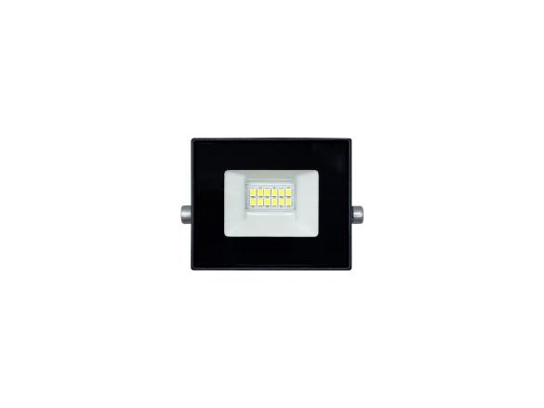 | 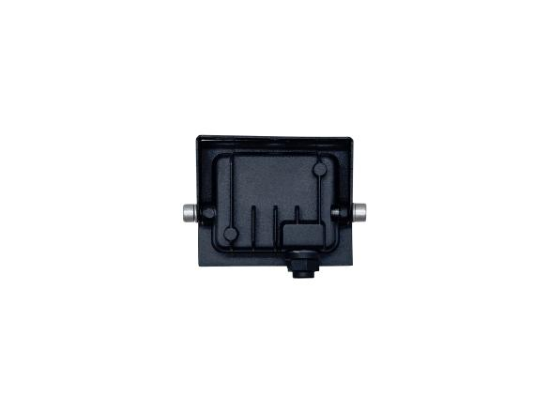
20W | 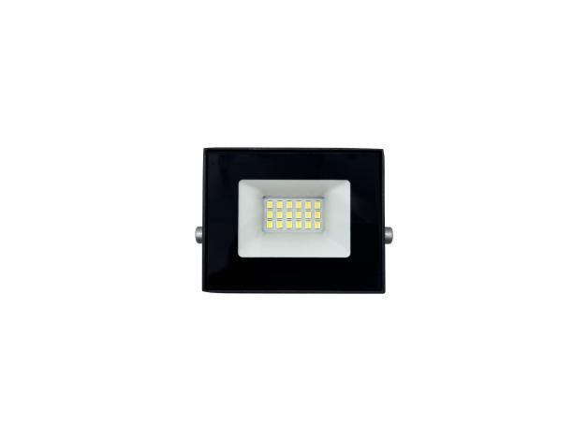 | 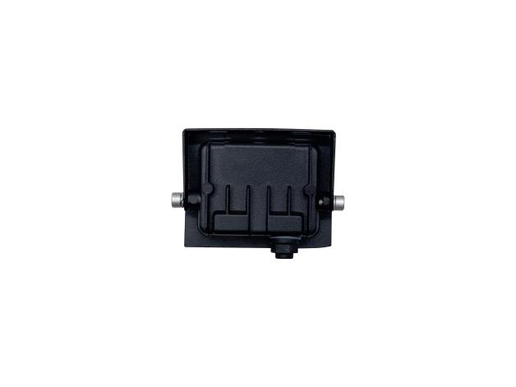
30W | 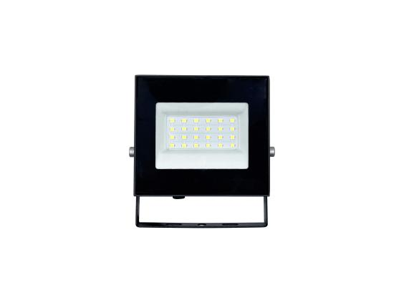 | 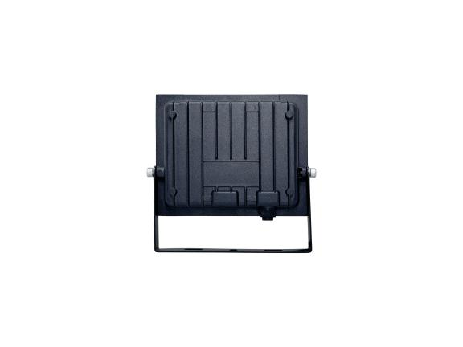
50W | 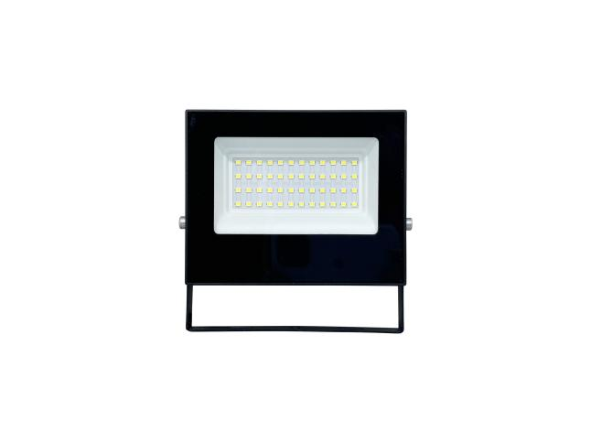 | 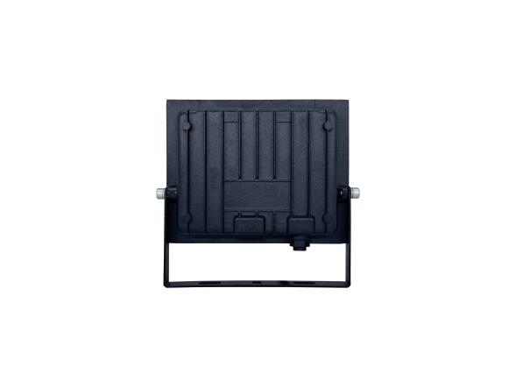

 |  | 文件编号:
文件名称 | 迷你三代投光灯规格书 | 版本/版次：A/0 | Page 4 of 26
文件名称 | 迷你三代投光灯规格书 | 发行日期：
70W | 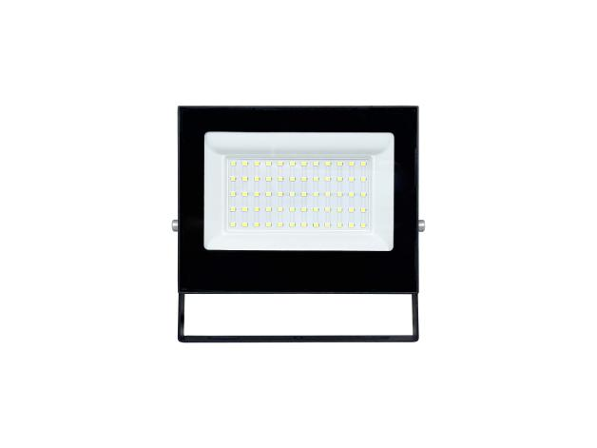 | 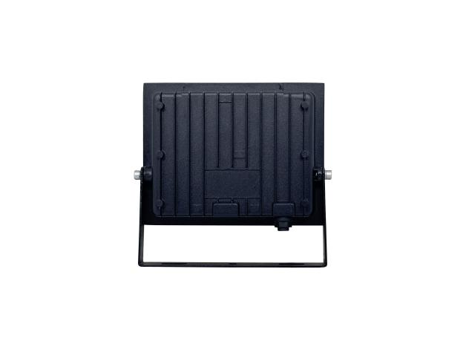
100W | 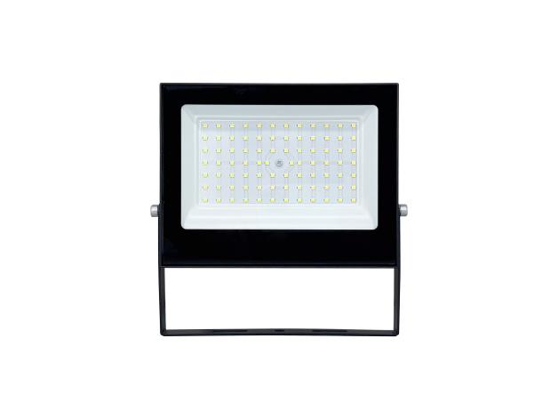 | 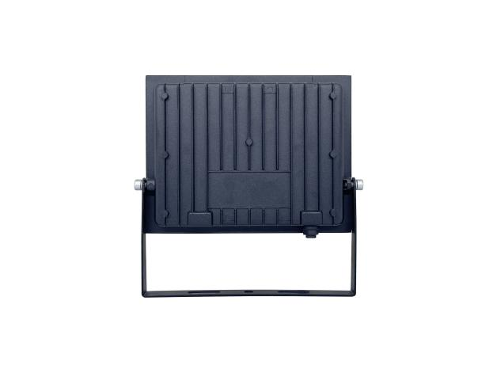
150W | 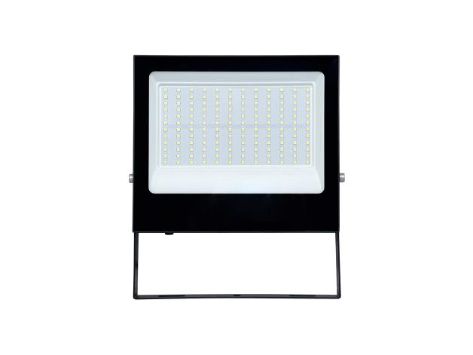 | 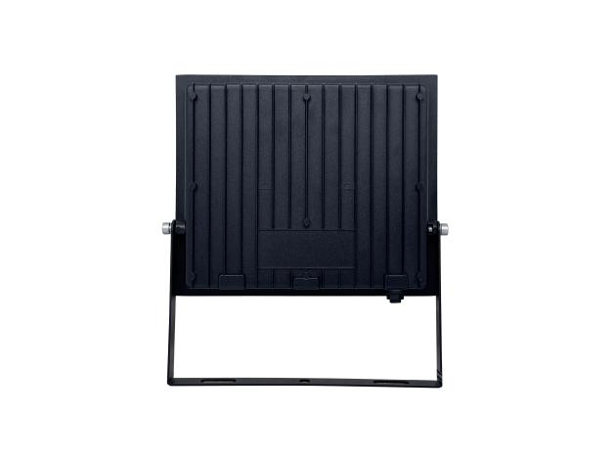
200W | 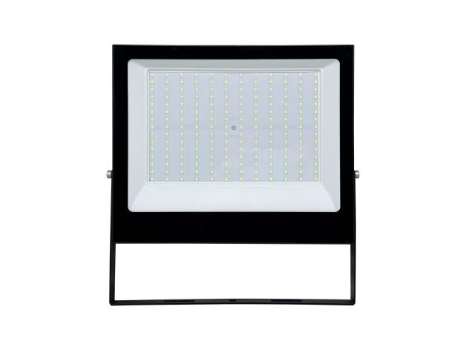 | 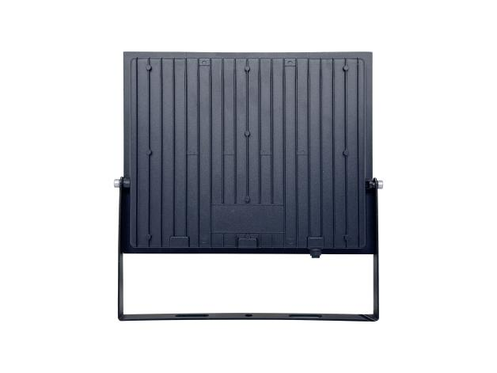

 |  | 文件编号:
文件名称 | 迷你三代投光灯规格书 | 版本/版次：A/0 | Page 5 of 26
文件名称 | 迷你三代投光灯规格书 | 发行日期：
300W | 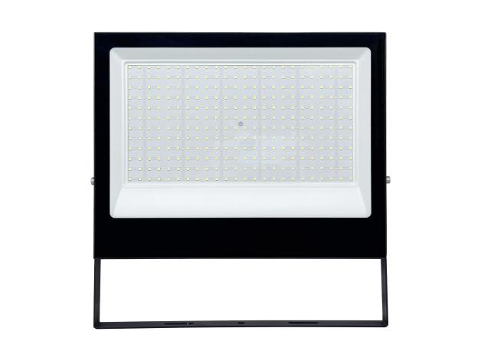 | 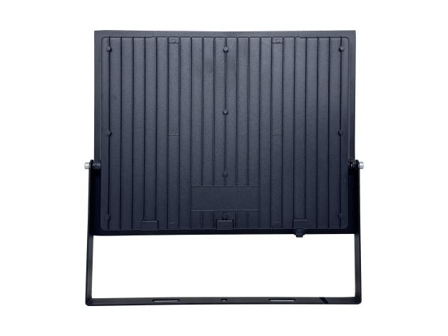

 |  | 文件编号:
文件名称 | 迷你三代投光灯规格书 | 版本/版次：A/0 | Page 6 of 26
文件名称 | 迷你三代投光灯规格书 | 发行日期：
二、产品结构图
10W | 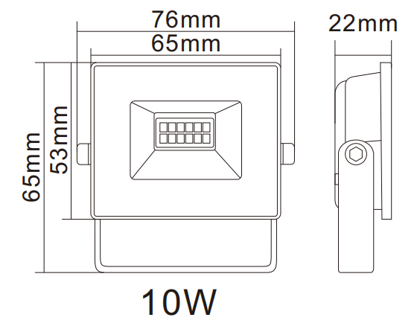
20W | 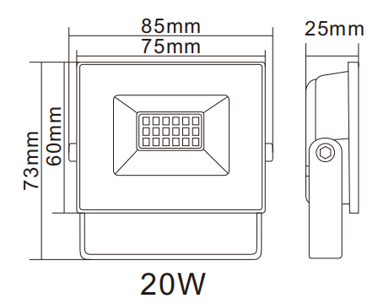
30W | 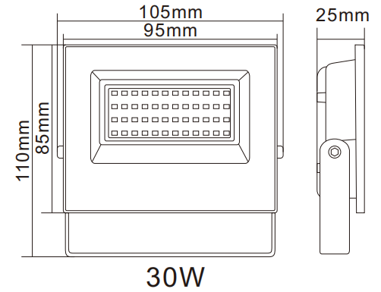
50W | 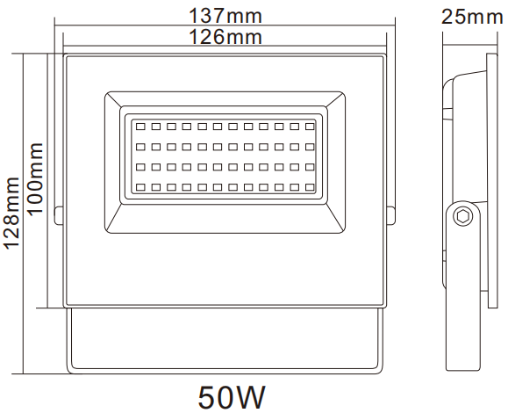

 |  | 文件编号:
文件名称 | 迷你三代投光灯规格书 | 版本/版次：A/0 | Page 7 of 26
文件名称 | 迷你三代投光灯规格书 | 发行日期：
70W | 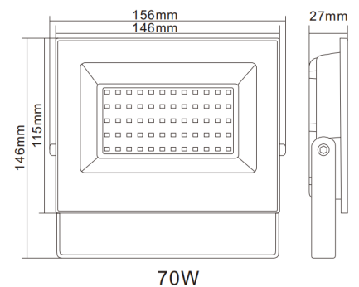
100W | 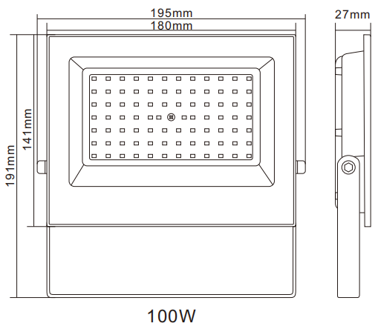
150W | 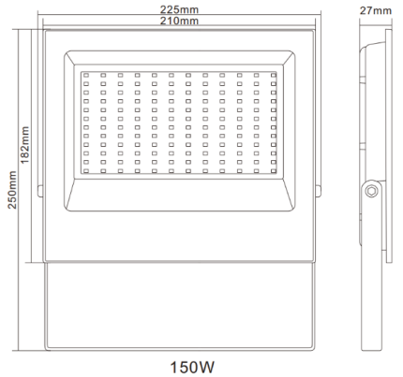
200W | 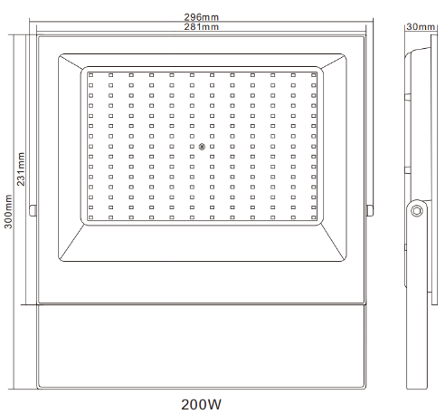

 |  | 文件编号:
文件名称 | 迷你三代投光灯规格书 | 版本/版次：A/0 | Page 8 of 26
文件名称 | 迷你三代投光灯规格书 | 发行日期：
300W | 